**ВВЕДЕНИЕ**

На данный момент в мире выпускается огромное количество различных электронных средств, каждое из которых требует реализации отдельного сложного технологического процесса, включающего множество операций.

Конструкция и технология изготовления определяют в основном все качественные показатели современной электронной аппаратуры. Поэтому, при разработке и изготовлении ЭВА значительное внимание должно уделяться вопросам совершенствования технологических процессов изготовления деталей и узлов. При проектировании технологических процессов производства ЭВА одним из наиболее важных является вопрос выбора технологического оборудования, оснастки, инструмента, контрольно-измерительных приборов.

Проектирование и автоматизация технологических процессов сборки изделий ЭВС является сегодня одним из главных вопросов при решении задач повышения функциональных, конструктивных и эксплуатационных характеристик ЭВА. Сборочные работы в зависимости от вида техпроцесса иногда составляют до 40% общей трудоемкости изготовления электронной аппаратуры. Это объясняется особенностями производства и, прежде всего, сложностью современных конструкций, наличием большого количества связей. Отклонения параметров ЭВА, как правило, определяются точностью изготовления деталей и отклонениями параметров узлов и блоков, однако такие операции, как пропитка, обволакивание, заливка и пайка, могут существенно влиять на выходные параметры.

Выбор конкретного техпроцесса и технологического оборудования обусловлен технико-экономическими показателями производства. Основные требования, предъявляемые к технологии сборки – обеспечение высокой производительности сборочного процесса.

В данной курсовой работе разрабатывается технологический процесс сборки ПП для стабилизатора напряжения.

**1. НАЗНАЧЕНИЕ И ОБЛАСТЬ ПРИМЕНЕНИЯ РАЗРАБАТЫВАЕМОГО ИЗДЕЛИЯ ЭВС**

Разрабатываемое изделие представляет собой стабилизатор напряжения. Стабилизатор напряжения – электрическое устройство, получающее питание от внешнего источника питания и выдающее на своём выходе напряжение, не зависящее от напряжения питания.

Разрабатываемый стабилизатор предназначен для питания устройств в процессе их налаживания в лаборатории.

Он защищает устройства от повышения или понижения напряжения питающей сети. Работа стабилизатора происходит без разрыва цепи нагрузки, без искажения формы выходного напряжения, что имеет большое значение. Использование стабилизатора напряжения позволяет увеличить ресурс и срок службы оборудования, а так же к экономии электроэнергии.

Технические параметры:

* напряжение питания 18...25 В;
* потребляемый ток – не более 10 мА.

Требования к конструкции:

* стабилизатор напряжения относится к группе стационарных устройств;
* внешний вид устройства должен отвечать современным требованиям к аппаратуре;
* масса не более 0, 2 кг;
* габаритные размеры не более 70х45х30;

Характеристики внешних воздействий:

* окружающая температура +10...+40 °С;
* относительная влажность 80% при температуре 25 °С.

**2. АНАЛИЗ ТЕХНИЧЕСКОГО ЗАДАНИЯ И КОНСТРУКТИВНО-ТЕХНОЛОГИЧЕСКИХ ОСОБЕННОСТЕЙ ИЗДЕЛИЯ ЭВС**

Согласно техническому заданию разрабатываемое устройство относится к группе стационарных устройств, которые работают в отапливаемых помещениях. Конструктивно блок устройства выполнен на плате из стеклотекстолита прямоугольной формы с четырьмя отверстиями для его крепления к корпусу. Для аппаратуры этой группы наиболее важными требованиями являются надежность, интенсивность отказов, потребляемая мощность и стоимость. Необходимым является применение недорогой и надежной элементной базы, соответствие элементов заданным характеристикам внешних воздействий, использование типовых конструкторских решений, повышение помехоустойчивости схемы, совместимость ЭРЭ и ИС. При разработке устройства необходимо учитывать требования к диапазону температур и влажности. Предусматривать особые меры защиты от механических и радиационных воздействий нет необходимости.

При разработке ТП необходимо учитывать принцип совмещения технических, экономических и организационных задач, решаемых в заданных производственных условиях. Построение технологического процесса сборки и степень его детализации зависят от типа производства - единичного, серийного и массового.

Сборка представляет собой совокупность технологических операций механического и электрического соединения деталей и ЭРЭ в изделии, выполненных в определенной последовательности для обеспечения заданного их расположения и взаимодействия. Различают стационарную и подвижную сборку.

Стационарная сборка выполняется на одном рабочем месте, к которому подаются все необходимые детали и сборочные единицы. Она является наиболее распространенная в условиях единичного и серийного производства. При этом стационарная сборка может строится по принципу концентрации и дифференциации. При концентрации весь сборочный процесс выполняется одним сборщиком, а при дифференциации разделяется на предварительную и окончательную. Предварительная сборка производится несколькими отдельными бригадами параллельно, а общая сборка – специальной бригадой или рабочим. Это обеспечивает специализацию рабочих и сокращает длительность сборки.

Подвижная сборка выполняется при перемещении собираемого изделия от одного сборочного места к другому. На каждом рабочем месте выполняется одна повторяющаяся операция. Эта форма сборки применяется в условиях поточного производства. Она может так же осуществляться двумя способами: со свободным перемещение собираемых объектов, перемещаемых от одного места к другому вручную или при помощи механического транспортера; и с принудительным движением собираемых объектов, которые перемещаются посредством конвейера при строго рассчитанном такте. Поточная сборка применяется в условиях серийного и массового производства. Переход на поточные методы повышает производительность труда, уменьшает длительность производственного цикла и размеры незавершенного производства.

Согласно ТЗ на изделие необходимо разработать техпроцесс для серийного производства, следовательно, выбираем метод поточной сборки со свободным перемещением собираемых объектов, на специализированном механизированном или автоматическом оборудовании.

Элементная база состоит из стандартных элементов и ИС. Навесные компоненты печатной платы можно разбить на три группы:

— ИМС в DIP корпусах;

— элементы с цилиндрической формой корпуса, имеющие аксиальное расположение выводов (резисторы типа ОМЛТ);

— элементы со штыревыми выводами (конденсаторы, транзисторы, ИМС DA1).

Отсутствие нетиповых корпусов ИМС и ЭРЭ способствует высокой технологичности изделия и позволяет автоматизировать процессы подготовки элементов к монтажу и сборки.

Существуют две схемы сборки: схема сборки с базовой деталью и схема сборки веерного типа. Так как устройство достаточно простое, выбираем схему сборки с базовой деталью (Рис.1). Базовой деталью является печатная плата, на которой закрепляются остальные элементы конструкции. Схема сборки с базовой деталью показывает последовательность выполнения операций.

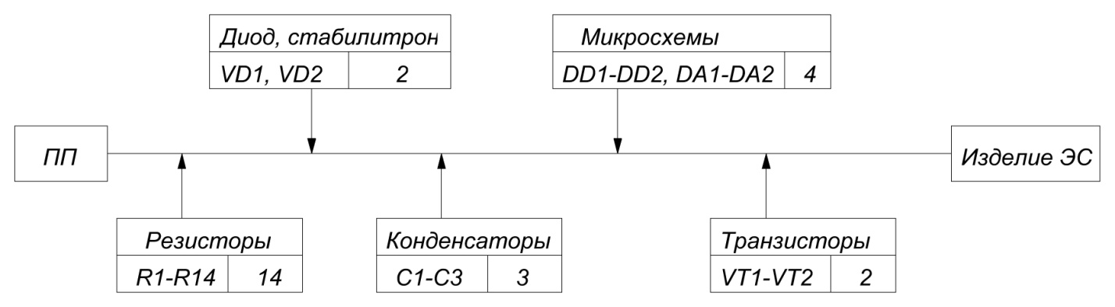

Рисунок 1 – Схема сборки с базовой деталью.

Необходимо знать допускаемый уровень дефектности. Это условие надо учесть при определении параметров техпроцесса, и программа запуска при детальной разработке техпроцесса должна быть увеличена. Также необходимо разработать план контроля, позволяющий поддерживать уровень дефектности на заданном уровне.

**3. ПОИСК АНАЛОГОВ И ПРОТОТИПА ИЗ ИЗВЕСТНЫХ ТЕХНОЛОГИЙ, ОБЕСПЕЧИВАЮЩИХ РЕШЕНИЕ КОНКРЕТНОЙ ТЕХНИЧЕСКОЙ ЗАДАЧИ**

В соответствии с требованиями ГОСТ 31109-82 при разработке техпроцессов сборки изделия ЭВС необходимо максимально использовать типовые технологические процессы.

Типизация технологических процессов уменьшает объем технологической документации, сокращает объем работ по подготовке производства, позволяет вести разработку и применение групповых методов обработки, организации специализированных участков, применения поточных линий и средств автоматизации.

В электронной промышленности существует шесть общих типов SMT сборки, каждому из которых соответствует свой порядок производства. При выборе типа сборки, основной целью должна быть минимизация числа операций, так как каждая операция может увеличивать промышленную стоимость. Существует специальный стандарт, в котором представлены основные виды сборок, разбитые по классам.

* Тип 1 – монтируемые компоненты установлены только на верхнюю сторону или interconnecting structure
* Тип 2 – монтируемые компоненты установлены на обе стороны платы или interconnecting structure
* Класс А - только through-hole (монтируемые в отверстия) компоненты
* Класс В - только поверхностно монтируемые компоненты (SMD)
* Класс С - смешанная: монтируемые в отверстия и поверхностно монтируемы компоненты
* Класс Х - комплексно-смешанная сборка: through-hole, SMD, fine pitch, BGA
* Класс Y - комплексно-смешанная сборка: through-hole, surface mount, Ultra fine pitch, CSP
* Класс Z - комплексно-смешанная сборка: through-hole, Ultra fine pitch, COB, Flip Chip, TCP

В разрабатываемом устройстве применяются только through-hole компоненты, причем устанавливаются они только на верхнюю сторону платы. Таким образом, тип сборки для устройства – 1А.

Технологический процесс сборки ПП на основе THT-технологии состоит из следующих типовых этапов:

* подготовка выводов ЭК (формовка, обрезка), часто совмещается с автоматизированным монтажом;
* установка компонентов (ручная, автоматическая, полуавтоматическая);
* пайка (волной припоя, ручная, селективная);
* отмывка (ультразвуковая, струйная).

Используем технологический процесс, состоящий из этих этапов, в качестве аналога. С учетом того, что производство является серийным, целесообразно применять средства механизации и автоматизации, так как это повышает производительность и качество производства. Таким образом, внесем уточнения в типовой технологический процесс и получим технологический процесс для разрабатываемого устройства. Схема этого техпроцесса представлена ниже на рисунке 2.

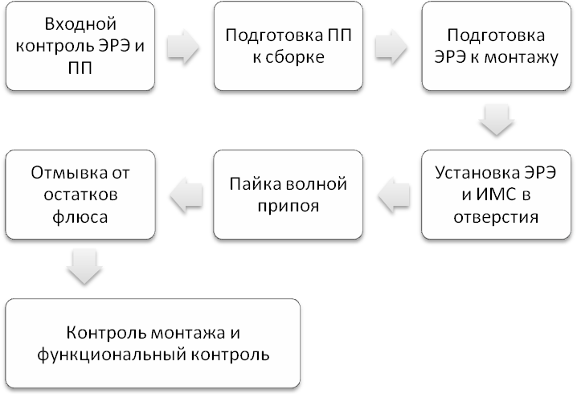

Рисунок 2 – Схема разрабатываемого технологического процесса.

**4. ВЫБОР ТЕХНОЛОГИЧЕСКОГО ОБОРУДОВАНИЯ И ОСНАСТКИ**

Выбор технологического оборудования и технологической оснастки зависит от следующих факторов: профиля производства (сборочно-монтажное); этапа ТП; типа производства (серийное); а так же критерия оптимизации работы ТП (по производительности).

Одним из важнейших показателей правильности выбора средств технологического оснащения является степень их использования (коэффициент загрузки) в разрабатываемом процессе. Производительность оборудования и оснастки должна быть оптимальной, что позволяет обеспечить рациональное использование оборудования и оснастки по времени и уменьшить затраты по его приобретению и эксплуатации.

Выбор технологического оборудования проведен в соответствии со структурой технологического процесса сборки изделия по конкретным операциям. Выбор основан на анализе возможностей конкретного оборудования, выполняемых функций, типу устанавливаемых элементов.

**4.1 Входной контроль**

Входной контроль - это технологический процесс проверки поступающих ЭРЭ и ПП по параметрам, определяющим их работоспособность и надежность перед включением этих элементов в производство.

Входной контроль можно разделить на визуальный и контрольно-параметрический. Визуальному контролю подвергаются все поступающие комплектующие элементы и ПП. Параметрический контроль проводят выборочно.

Визуальный контроль проводят при помощи настольной лампы с увеличительной линзой **LL8069.**

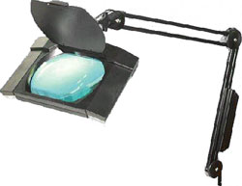

Рисунок 3 – Настольная лампа с увеличительной линзой LL 8069.

Особенности лампы с увеличительной линзой **LL8069:**

- Поле обзора 190,5×158мм;

- 2 энергосберегающие флуоресцентные лампы;

- Увеличение 3 диоптрии без искажений;

- Электропитание 230В;

- Защитная крышка линзы;

- Антистатическое исполнение.

Входной контроль конденсаторов и резисторов по электрическим параметрам осуществляется с помощью любого цифрового мультиметра с погрешностью до 0,5%.

Входной контроль микросхем осуществляется с помощью тестер для функционального и параметрического контроля ИС широкой номенклатуры FT-17 HF.

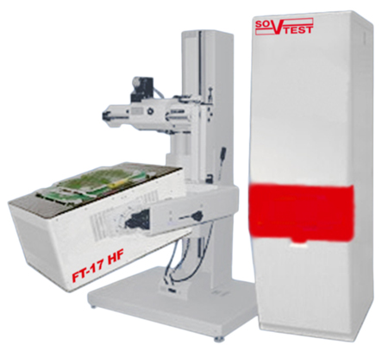

Рисунок 4 – Тестер для функционального и параметрического контроля ИС широкой номенклатуры FT-17 HF (Совтест АТЕ, Россия)

Отличительные особенности FT-17 HF:

- Высокая производительность за счет современной архитектуры «тестер-на-канал» и широких возможностей параллельного контроля;

- Универсальность – контроль как цифровых, так и цифро-аналоговых схем;

- Измерительная часть выполнена с применением последних технологий в области компонентой базы;

- Простота создания тестовых последовательностей;

- Простота в эксплуатации и обслуживании;

- Возможность непосредственной стыковки («hard docking») с автоматическими загрузчиками изделий (зондовые установки, проходные камеры и др.)

**4.2 Подготовка печатной платы**

Подготовка печатных плат состоит из нескольких этапов. Так как деятельность организации не связана с изготовлением печатных плат, а только с монтажными работами и отладкой, то уже готовые платы закупаются в антистатических упаковках. В этом случае первым этапом подготовки ПП к монтажу является распаковка. Она осуществляется вручную. В специальных случаях после расконсервации проводится предварительная промывка ПП, после которой проводится сушка. В общем случае эти операции опускаются.

**4.3 Подготовка компонентов к монтажу**

Выводы ЭК перед монтажом должны быть специальным образом подготовлены. Целью подготовки является:

* выравнивание (рихтовка) выводов (если требуется);
* обеспечение необходимого монтажного расстояния между выводами;
* обеспечение зазора между ПП и компонентом (если требуется);
* обеспечение фиксации ЭК на ПП при ручном монтаже либо до поступления платы в установку пайки.

Для формовки выводов компонентов будет использоваться формовщик аксиальных и радиальных компонентов серии SUPERFORM. Машины серии «SUPERFORM» предназначены для формовки аксиальных выводов компонентов в ленте и из россыпи и для обрезки и сгибания радиальных выводов компонентов.

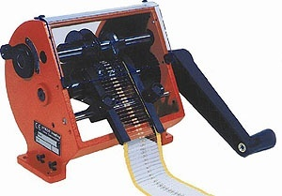

Рисунок 5 – Формовщик выводов серии SUPERFORM

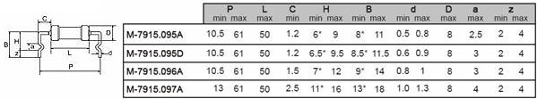

Рисунок 6 – Форма изгиба выводов и параметры модификаций машин серии SUPERFORM/AF, используемых в разрабатываемой технологии.

Для DIP-компонентов формовка, подгибка и обрезка не осуществляется.

**4.4 Установка навесных компонентов**

Установка ТНТ-компонентов осуществляется с применением специальных монтажных автоматов, автоматизированных рабочих мест (АРМ) либо полностью вручную.

Автоматизированное оборудование дорогостоящее, и его выгодно применять только при крупносерийном и массовом производствах. Так как в данном случае производство среднесерийное, экономичнее воспользоваться АРМами. В этих устройствах автоматизирована подача сборочной информации – места установки ЭК на ПП и его требуемой ориентации, а также может быть обеспечена автоматическая подача нужного лотка с компонентами устанавливаемого типономинала, механизирован процесс фиксации ПП на монтажном столе. АРМы могут быть дополнительно оснащены устройствами формовки выводов ЭК. Такое оборудование дешево, но малопроизводительно (1000–2000 ЭК/ч).

В данном техпроцессе применяются светомонтажные столы 510. Могут так же применятся и модели 512 или 550, при невозможности приобрести модель 510. Данные столы применяются в многономенклатурном производстве сложных печатных узлов с большим количеством типономиналов компонентов, монтируемых в отверстия печатных плат. Бункеры с предварительно отформованными компонентами, находящиеся внутри столешницы, согласно рабочей программе подаются к отверстию. Монтажник следует программе, введенной в контроллер стола, и устанавливает компоненты из бункера на плату в соответствии с местом, указываемым световым лучом. Светомонтажный стол оснащен электронной системой индикации, показывающей оператору место установки компонента и его ориентацию, и автоматически подает бункер с необходимыми компонентами. Подготовка рабочей программы осуществляется методом обучения или трансляцией данных из САПР. Количество устанавливаемых типономиналов компонентов: для модели 510 – 96, для модели 512 – 120, для модели 550 – 288/624. Для механизированной обрезки и подгибки выводов компонентов, установленных в отверстия плат, поставляется модуль 590. Данный модуль устанавливается на все модели столов.

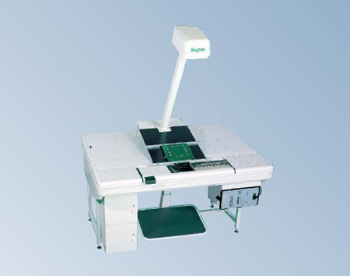

Рисунок 7 – Светомонтажный стол 510.

Особенности светомонтажных столов:

* Установка компонентов с осевыми, радиальными выводами, DIP, SIP, разъемов, трансформаторов и др.
* Максимальная производительность до 1600 компонентов в час
* Индикация мест установки и полярности компонента
* Управляемая программой подача бункеров с необходимыми компонентами

**4.5 Пайка волной припоя**

В процессе пайки волной припоя ПП устанавливаются на конвейер и последовательно проходят несколько рабочих зон паяльной установки: зону флюсования, зону предварительного нагрева и зону пайки.

Установки для пайки волной припоя делятся на несколько основных категорий, варианту исполнения (конструкции) и производительности.

Вариант исполнения: настольные конвейерного типа с паллетным конвейером, напольные конвейерного исполнения с паллетным либо пальчиковым конвейером.

По производительности: с малой производительностью, с средней производительностью, с высокой производительностью.

В данном случае необходимо применять немецкую установку для пайки волной ATF 23/33, идеально подходящую для мелкосерийного и среднесерийного производства. Позволяет использовать как свинцовые, так и бессвинцовые технологии. Установка снабжена двумя типами волн, а именно чип-волной и λ-волной с минимальным расстоянием для уменьшения шлакообразования и остывания плат в процессе пайки. Также имеется зона предварительного подогрева. Подогрев осуществляется с помощью ИК-нагревателей с возможностью добавления модуля конвекции. Зона флюсователя представляет из себя пенный флюсователь (базовая комплектация) с возможностью замены на спрей-флюсователь с одной либо с двумя головками распыления. Данное устройство изображено на рисунке 8.

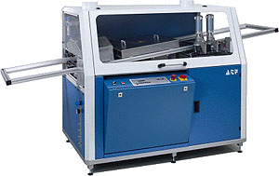

Рисунок 8 – установка пайки волной ATF23/33.

Основные достоинства установки:

- Небольшие габаритные размеры;

- Высокое качество пайки;

- Высокая надежность;

- Простота использования;

- Невысокая стоимость.

Помещение в котором осуществляется операция пайки волной должно хорошо проветриваться и быть оборудовано вытяжной системой.

|  |  |
| --- | --- |
| Краткие технические характеристики | ATF 23/33 |
| Длина x ширина | 1600 x 1000 мм |
| Высота | 1400 мм |
| Вес | 255 кг |
| Рабочая ширина | 330 мм |
| Длина зоны предварительного нагрева | 700 мм |
| Угол наклона конвейера | 5° – 9° |
| Скорость движения конвейера | 0.2 – 2 м/мин |
| Максимальная температура припоя | 300° C |
| Вес припоя | 175 кг |
| Объем емкости с флюсом (пенный флюсователь) | 4 л |
| Объем емкости с флюсом (спрей-флюсователь) | 15 л |
| Производительность блока вытяжки | 2 трубы x 600 мі/ч |
| Потребление воздуха | 60 л/мин 6 Бар |
| Потребляемая мощность макс. | 16 кВт |
| Электропитание | 3-х фазн. 230/400В 50/60 Гц |

**4.6 Отмывка остатков флюса**

После пайки, необходимо очистить плату от остатков флюса. Для этого в данном техпроцессе применяется установка струйной отмывки Тримакс.

Установка струйной отмывки Тримакс предназначена для отмывки печатных узлов (ПУ) различного назначения после пайки от остатков флюсов и других загрязнений. Эта установка обеспечивает полный технологический процесс удаления остатков флюсов включающий в себя отмывку промывочными растворами, ополаскивание и сушку.

Промывочный раствор хранится в специальном баке, внутри станины, откуда забирается помпой и через вращающиеся форсунки подается на отмываемые ПУ. Для пополнения уровня промывочного раствора или корректировки его концентрации рядом с баком для его хранения, расположен дополнительный бак для хранения моющего концентрата. Добавление концентрата или деионизованной воды в основной бак может осуществляться при помощи специальных дозирующих устройств, управление, которыми расположенного на лицевой панели установки. Индикаторы датчиков уровня моющего раствора и концентрата в баках так же расположены на лицевой панели.

Подготовленные к отмывке ПУ помещаются вертикально, под небольшим углом в специальные корзины, которые загружаются в установку отмывки. После запуска процесса отмывки система форсунок, которые расположены сверху и снизу камеры под большим давлением осуществляют струйную отмывку печатных узлов. При этом корзина с ПУ совершает возвратно-поступательные движения по специальным направляющим. Это необходимо для более качественного покрытия струями моющего раствора всей поверхности ПУ. Моющий раствор циркулирует по замкнутому контуру. Из бака раствор подается в камеру отмывки распыляется через форсунки, и поступает обратно в бак через фильтр, который задерживает механические загрязнения. После завершения процесса отмывки система выдерживает необходимое время для сбора моющего раствора с печатных узлов и стенок камеры в бак. Это необходимо для уменьшения расхода промывочного раствора. Следующим этапом технологического процесса отмывки является процесс ополаскивания ПУ. Для ополаскивания вода забирается из водопровода, и для качественного результата отмывки, необходимо провести ее деионизацию перед подачей в установку. Во время ополаскивания осуществляется измерение удельного сопротивления воды, таким образом оператор может получить первоначальную косвенную оценку качества отмывки. Отработанная после каждого цикла ополаскивания вода сбрасывается в канализацию через механический фильтр тонкой очистки. После нескольких циклов ополаскивания и получения необходимого качества отмывки запускается процесс сушки. Сушка производится встроенными вентиляторами. При сушке контролируется заданная температура воздуха.

Моющий раствор и вода для ополаскивания подаются в специальный резервуар расположенный непосредственно под камерой отмывки. В данном резервуаре смонтированы датчики уровня, что исключает возможность перелива или холостой работы установки в случае отсутствия подачи воды или раствора. В этом же резервуаре осуществляется нагрев моющего раствора используемого в цикле отмывки, что экономит время, избавляя от необходимости осуществлять нагрев всего объема бака для хранения раствора, экономя таким образом время.

В конструкции установки Тримакс используется одна помпа для моющего раствора и деионизованной воды. Специальным образом вертикально расположенная под камерой отмывки, она позволяет снизить расход промывочной жидкости до минимума, а все коммуникации выполненные из нержавеющей стали с минимальным количеством резьбовых соединений полностью исключают вероятность протечек гидросистемы.

В установке отмывки Тримакс управление всеми параметрами технологического процесса осуществляется при помощи встроенного персонального компьютера. Режимы промывки для различных изделий могут быть сохранены и использованы в дальнейшем. Программное обеспечение установки отслеживает количество отработанных циклов и отслеживает периодичность регламентных работ. Все данные о процессе могут быть сохранены на внешнем носителе через USB.

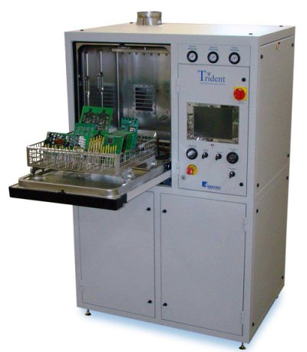

Рисунок 9 – Установка струйной отмывки Тримакс

Особенности установки струйной отмывки Тримакс:

* Высококачественная многостадийная отмывка различных типов флюсов
* Размер обрабатываемых плат до 495х444мм
* Быстрый и удобный доступ, с фронтальной стороны к элементам системы при проведении технического обслуживания
* Отмывка, ополаскивание и сушка производится в одной камере

Технические характеристики:

|  |  |
| --- | --- |
| Габариты загружаемых ПП мах, мм | 495x444мм |
| Количество плат max размера в корзине | 14 |
| Давление жидкости при отмывке, атм | 1,5 |
| Диапазон регулирования температуры сушки, °C | 40-75 |
| Количество типовых режимов отмывки (программ) | 4 |
| Напряжение питания, В | ~380 |
| Потребляемая мощность, кВт | 20 |
| Скорость забора воды л/мин | 20 |
| Габаритные размеры, мм | 813 х 1118х 1702 |
| Вес, кг | 363 |

**4.7 Контроль монтажа и функциональный контроль**

После пайки волной возможно большое количество различных дефектов. Также на качество сборки влияет множество различных других факторов. Поэтому после сборки и монтажа необходимо провести контроль.

В разрабатываемом техпроцессе для контроля используется Система автоматической оптической инспекции (АОИ) Optima II 7300™ производства фирмы Landre.

Установка Optima II 7300 проверяет все обнаруживаемые компоненты, а также выявляет брак в паяных соединениях сразу после пайки компонентов оплавлением или волной припоя. Это помогает повысить качество, поднять выход годных изделий снизить затраты за счет сокращения ненужных проверок плат и их переделки.

Особенности установки Optima II 7300 :

* Охват всех обнаружимых дефектов при максимальной скорости производственной линии.
* Короткий цикл программирования для быстрой подготовки в случае прототипного производства и для быстрого запуска серийной сборки.
* Высокая точность системы, а также повторяемость результатов с самым низким уровнем ложных срабатываний в отрасли.
* Свойство CopyExact™, обеспечивает переносимость одной и той же программы от машины к машине, для любой производственной линии и сборочного участка.
* Программа Repair station (Ремонтная станция), а также программный пакет обработки производственных данных позволяют повысить качество продукции и всего производства.
* Следование выбранной пользователем стратегией проверки, увеличение выхода годных изделий на последующих этапах производственного цикла, сокращение количества пропущенных дефектов.

Программы Repair Station («Станция ремонта») и статистической обработки данных

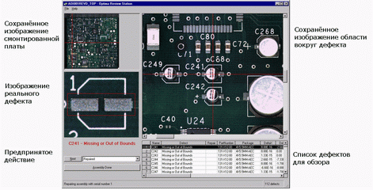

Рисунок 10 – Программный пакет Review Pro

Программный пакет Access Pro™ для статистической обработки данных позволяет оценить стабильность технологического процесса. Для этого измеряется количество брака на множестве плат, и на основе оценки числа прошедших проверку плат и обнаруженных дефектов программа вскрывает существующие в технологическом процессе тенденции. Программный пакет оперирует общепринятыми показателями оценки брака, включая общее количество брака, среднее количество дефектов и распределение Парето для прошедших контроль и признанных дефектными плат. Все эти данные экспортируются в таблицу в формате Microsoft Excel, на основе которой пользователь может самостоятельно создавать любые отчеты.

Программный пакет Review Pro™ предлагает оператору возможность сбора данных по дефектам для каждой платы, а также возможность сбора воедино данных по ремонту, действиям и комментариям оператора. Простой в использовании интерфейс сводит к минимуму время обучения оператора.

Несколько уровней безопасности позволяют операторам с различной квалификацией эксплуатировать программное обеспечение с разным уровнем функциональности. Уровень доступа «Программист» даёт привилегии неограниченного доступа и управления, позволяющие изменять отклик машины и подсказки, появляющиеся на экране.

Для функционального контроля применяется система внутрисхемного и функционального электрического контроля электронных модулей на печатных платах SPEA 3030.

Особенности системы SPEA 3030:

* максимальное количество тест каналов: до 4096 аналоговых и 2048 цифровых;
* контроль напряжения, тока, номиналов пассивных компонентов;
* до 8 программируемых ИП;
* измерение частоты до 10 МГц, периода до 100 нс, счетчик событий до 100 млн.

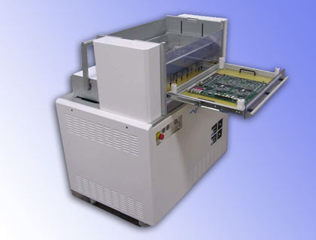

Рисунок 11 – Система внутрисхемного и функционального электрического контроля электронных модулей на печатных платах SPEA 3030.

**5 ОЦЕНКА ТЕХНИЧЕСКОГО УРОВНЯ ИЗДЕЛИЯ**

Технологический уровень изделия оценивается при помощи такого понятия как технологичность конструкции изделия. В соответствии с ГОСТ ЕСТПП 14.201-83 «Общие правила обеспечения технологичности конструкции изделия» технологичность конструкции изделия оценивают количественно с помощью системы показателей, которая включает:

* базовые (исходные) значения показателей технологичности, являющиеся предельными нормативами технологичности, обязательными для выполнения при разработке изделия;
* значения показателей технологичности, достигнутые при разработке изделия;
* показатели уровня технологичности конструкции разрабатываемого изделия.

Номенклатура базовых показателей и методика их определения приводится в отраслевых стандартах. Значения базовых показателей применяются в пределах 0<Кi<1. Увеличение показателя соответствует более высокой технологичности изделия. К базовым показателям технологичности для электронных блоков, определяемым на стадии разработки рабочей документации, относят следующие показатели (в порядке их ранжирования по весовой значимости):

1. Коэффициент использования микросхем и микросборок в блоке *Ки.МС*:

*Ки.МС=НМС/НЭРЭ*  (5.1)

где *НМС=4 шт.* – общее количество микросхем и микросборок в изделии;

*НЭРЭ=25 шт.* – общее количество ЭРЭ.

*Ки.МС=4/25=0,16*

1. Коэффициент автоматизации и механизации монтажа *Ка.м.:*

*Ка.м=На.м./Нм* (5.2)

где *На.м=85 шт.* – количество монтажных соединений, которые могут осуществляться механизированным или автоматизированным способом;

*Нм=85 шт.* – общее количество монтажных соединений.

*Ка.м=85./85=1*

1. Коэффициент автоматизации и механизации подготовки ЭРЭ к монтажу *КМ.П.ЭРЭ:*

*КМ.П.ЭРЭ= НМ.П.ЭРЭ/ НЭРЭ* (5.3)

где *НМ.П.ЭРЭ=21шт.* – количество ЭРЭ, подготовка которых к монтажу осуществляется механизированным и автоматизированным способом.

*КМ.П.ЭРЭ= 21/ 25=0,84*

1. Коэффициент автоматизации и механизации операций контроля и настройки *Км.к.н.:*

*Км.к.н.= Нм.к.н/Нк.н* (5.4)

где *Нм.к.н=3* – количество операций контроля и настройки, которое можно осуществить механизированным или автоматизированным способом;

*Нк.н=5* – общее количество операций контроля и настройки.

*Км.к.н.= 3/5=0,6*

1. Коэффициент повторяемости ЭРЭ *Кпов.ЭРЭ:*

*Кпов.ЭРЭ=1– НТ.ЭРЭ/ НЭРЭ* (5.5)

где *НТ.ЭРЭ=13 шт. –* общее количество типоразмеров ЭРЭ в изделии.

*Кпов.ЭРЭ=1– 13/ 25=0,48*

1. Коэффициент применяемости ЭРЭ *Кп.ЭРЭ:*

*Кп.ЭРЭ=1– НТ.ор.ЭРЭ/ НТ.ЭРЭ* (5.6)

где *НТ.ор.ЭРЭ= 0 шт. –* количество типоразмеров оригинальных ЭРЭ в изделии.

*Кп.ЭРЭ=1– 0/ 13=1*

1. Коэффициент прогрессивности формообразования деталей *Кф:*

*Кф=Дпр/Д* (5.7)

где *Дпр=0шт.* – количество деталей, полученных прогрессивными методами формообразования (штамповкой, прессованием, литьем под давлением и т.п.);

*Д=25шт.* – общее количество деталей в изделии

*Кф=0/25=0*

Основным показателем, используемым для оценки технологичности конструкции, является комплексный показатель технологичности конструкции изделия:

(5.8)



где *φi –* коэффициент, нормирующий весовую значимость показателя в зависимости от его порядкового номера *i* в ранжированной последовательности:

*φi=i/2i-1* (5.9)



Уровень технологичности конструкции изделия оценивается отношением полученного комплексного показателя к нормативному, которое должно удовлетворять условию *К/Кн≥1*

Нормативное значение показателя технологичности конструкции для условий данного серийного производства *Кн=0,6.*



Таким образом, уровень технологичности конструкции изделия является удовлетворительным.

**ЗАКЛЮЧЕНИЕ**

В результате выполнения курсовой работы был разработан технологический процесс сборки стабилизатора напряжения.

По разработанному техпроцессу был определен состав наиболее современного оборудования линии. Выбор технологического оборудования для выполнения операций ТП производился из условий экономичности для серийного типа производства.

По результатам разработанного технологического процесса были рассчитаны показатели уровня технологичности изделия, согласно которым, разработанное изделие технологично и в 1,05 раз превышает нормативный показатель технологичности.

**ЛИТЕРАТУРА**

1. Земляков Н.В. Методические указания к выполнению курсовой работы по курсу «Технология ЭВС, оборудование и автоматизация»
2. Сборник задач и упражнений по технологии РЭА: Учебное пособие / под ред. Е.М. Парфенова
3. Ушаков Н.Н. Технология производства печатных плат, М.: Высшая школа, 1991
4. Каталог оборудования и материалов фирмы «ООО ЛионТех» <http://www.liontech.ru/>
5. Каталог оборудования <http://www.sovtest.ru/catalog.php>
6. Каталог оборудования <http://www.ostec-smt.ru/equipment/>
7. Типы сборок печатных плат <http://pcbfab.ru/article.php?name=typeasembly>

**ПРИЛОЖЕНИЕ А**

**Задача. Расчет конструктивно-технологических параметров печатных плат**

Приложение 7. Вариант 4.

Исходные данные: напряжение питания 12 В; максимальный ток через проводник 0.5 А; размер платы 100х70 мм; материал платы стеклотекстолит фольгированный СФ-2-35; метод изготовления комбинированный позитивный; фоторезист сухой пленочный. Определить минимально допустимые значения толщины и ширины печатных проводников исходя из электрического режима работы усилителя.

Решение.

Используя справочную литературу и оперируя некоторыми табличными значениями, получим:

толщина фольги для комбинированного позитивного метода: 

минимальная эффективная ширина проводника: 

толщина предварительно осажденной меди: 

толщина металлического резиста: 

Расчет минимальной допустимой ширины проводников для ПП, изготавливаемых комбинированным позитивным методом при фотохимическом способе получения рисунка проводят по формуле:

;



Тогда минимальная допустимая толщины проводников:



Толщина – табличное значение, выбранное на основании полученного значения ширины и данного, максимального значения тока.

Ответ:  